Лабораторная работа WCF3
Программирование интернет-изданий

WCF-служба может иметь следующие варианты поведения (параметр InstanceContextMode)
- Single – один общий экземпляр службы для всех клиентов (Singleton);
- PerSession – один экземпляр службы на одну сессию;
- PerCall - один экземпляр службы для каждого запроса.

Для поведения Singleton возможны следующие режимы (параметр ConcurrencyMode)работы:
- Single – обработка в каждый момент только одного запроса (остальным отказ);
- Reentrant – обработка в каждый момент только одного запроса (остальные в очередь);
- Multiple – параллельная обработка нескольких запросов (мультипоточность обеспечивает разработчик).

Разработка WCF/Singleton-службы

Пример 1. Singleton-служба

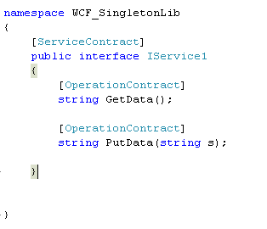

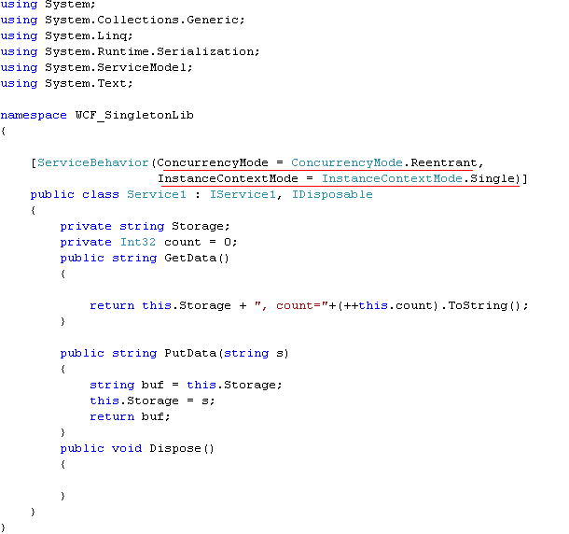

Пример 2. Windows Forms – хост Singleton-службы

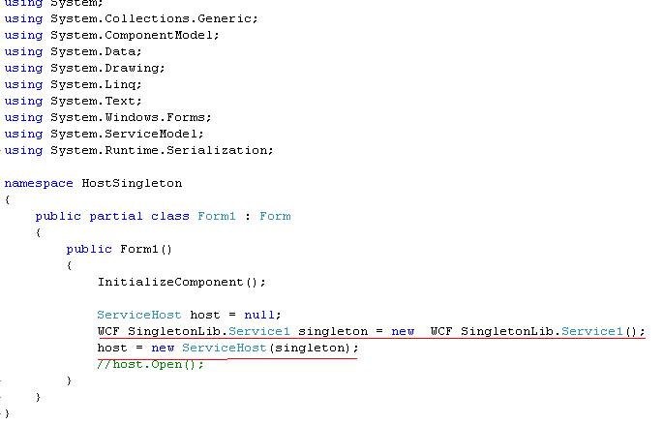

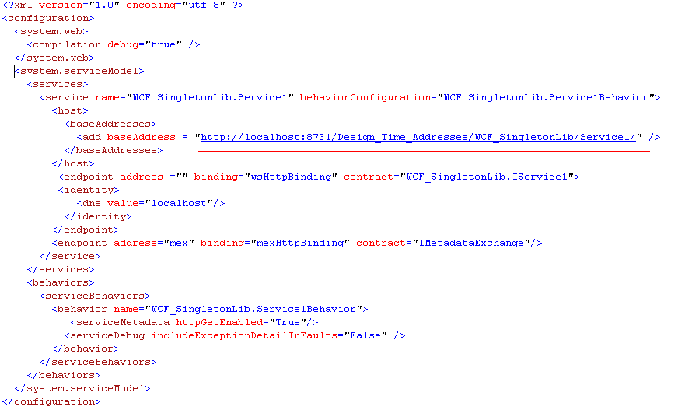

Пример 3. Проверка работоспособности хоста

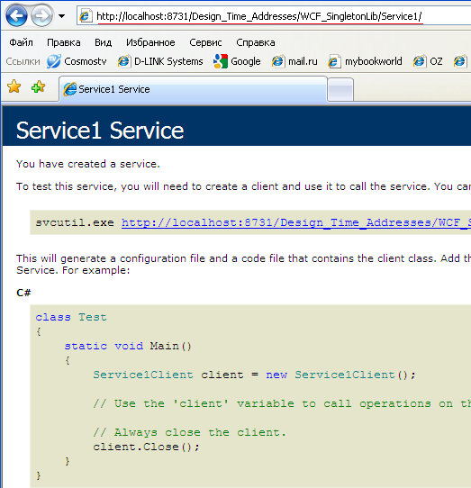

Задание. Разработайте WCF/Singleton – службу обеспечивающую передачу сообщений, организованную в виде очереди, между клиентами. Хост должен быть Windows Forms-приложение. Хост службы должен выводить на форму количество сообщений в очереди, количество записанных и количество считанных сообщений.

